**פרוייקט מטלב – תש"ף**

**טל בביץ 205561822 כפיר שקד 311343602**

**חלק א – QRS Detection**

1. בחלק זה של הפרויקט, התבקשנו לכתוב אלגוריתם שיזהה את גלי ה-R בסיגנל ECG נתון. על מנת לבצע זאת בחרנו להשתמש באחת השיטות שנלמדו בהרצאה. השיטה בה בחרנו להשתמש הינה- סינון לינארי של האות ולאחר מכן ביצוע התמרה לא לינארית. לבסוף- מציאת תחום בו צפוי להיות גל R ואיתורו בסיגנל המקורי.

ראשית, נירמלנו (לפי נוסחה שנלמדה בתרגול) את הסיגנל על מנת לוודא שטרם העברתו במסננים שונים- הסיגנל יקבל ערכים בטווח [-1,1] ועל ידי כך להבטיח סקאלת ערכים אחידה לכל אות שנרצה לבדוק באמצעות אלגוריתם זה. לאחר מכן – את האות המנורמל העברנו ב- Band Pass Filter שסינן את כל התדרים שאינם בתחום [10,25] Hz (רוב האנרגיה של האות -קומפלקס ה QRS נמצא בתחום תדרים זה כל שלמעשה הסינון הלינארי הנחית בצורה משמעותית את גלי T ו-P שפחות מעניינים אותנו). את המסנן יצרנו באמצעות שני מסנני Butterworth : הראשון HPF בתדר 10 Hz והשני LPF בתדר 25 Hz.

לאחר מכן העלנו את הסיגנל בחזקת 3 – וע"י כך הגברנו משמעותית את גלי ה-R וה-S כך שיהיה ניתן לזהותם בקלות. לאחר ניסיונות רבים הבנו כי לא ניתן לקבוע סף החלטה אחיד עבור כל האותות ולכן הוספנו את האפשרות להזין ערך ספציפי לסף ההחלטה עבור כל אות שמריצים עליו את האלגוריתם. אופן ההזנה נוח למשתמש ומלווה בהודעה עם הסברים כיצד לעשות זאת. לאחר מכן יצרנו וקטור בוליאני עבור המקומות בהם התקבל ערך שעבר את סף ההחלטה. על סמך העובדה כי משך ה-QRS נע בין 80-100 מילי-שניות, הרחבנו כל אזור שעבר את סף ההחלטה בוקטור הבוליאני לחלון שאורכו כ- 120 מילי-שניות ואיתו עברנו על הסיגנל המקורי וחיפשנו מקסימום בתוך כל חלון – אותו קבענו להיות גל ה-R.

**עבור האותות ללא הרעש – נציג את תוצאות הפעלת האלגוריתם על אחד מהאותות בעלי הסיומת 02**

2.1

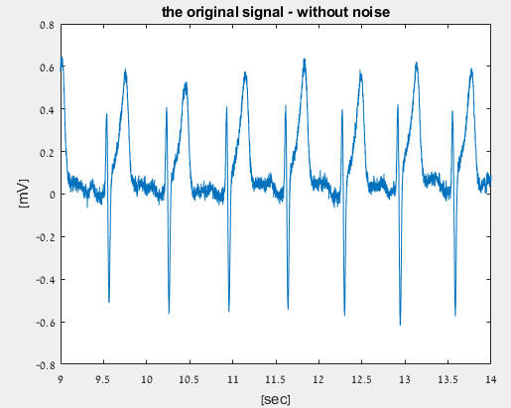

גרף 1 – הסיגנל המקורי – לא מורעש בין שניה 9 לשניה 14

2.2

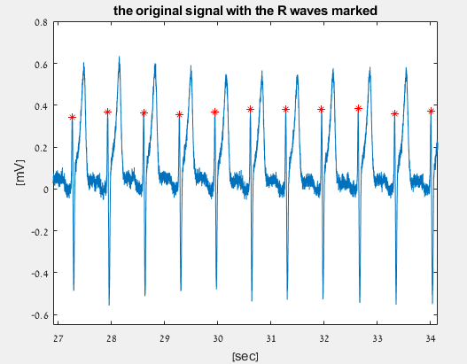

גרף 2 – הסיגנל המקורי לאחר זיהוי גלי R (מוצג בין השניה ה27 לשניה ה-34 של הדגימה)

2.3

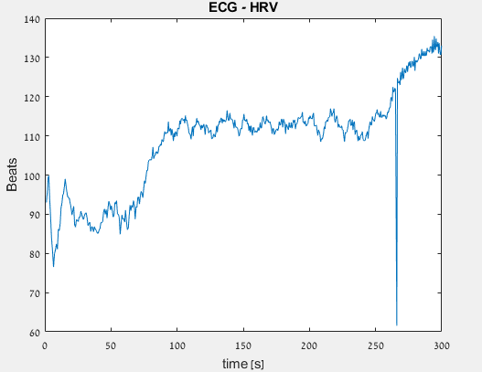

גרף 3– קצב הלב כתלות בזמן

ניתן לראות שלקראת סוף הסיגנל – פחות או יותר בשמונים השניות האחרונות קיבלנו זיהוי שגוי מסוג False Negative. כלומר במקום זה – לא זוהה גל R במקום שאכן יש גל R – ולכן המרווח R-R interval באזור זה הינו גדול מהמצופה וזו הסיבה לכך שבגרף המוצג למעלה אנחנו רואים ירידה חדה מאוד בקצב הלב.

**עבור האותות המורעשים – נציג את תוצאות הפעלת האלגוריתם על אחד מהאותות בעלי הסיומת 03**

3.1

א. סינון רעש רשת בתדרים 50 Hz ו- 100 Hz

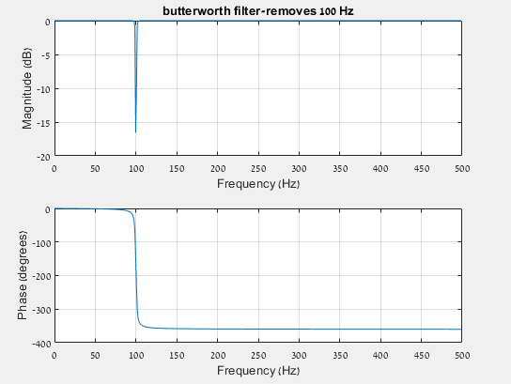

גרף 4.1 – תגובת התדר של מסנן Butterworth שבו השתמשנו. זהו מסנן "notch" . מסנן זה תוכנן לסנן את הרעש ב- 100Hz

כפי שניתן לראות בגרף המוצג למעלה, בחרנו להשתמש במסנן מסוג- "Butterworth" על מנת לסנן את רעשי הרשת. זהו מסנן "Notch'.

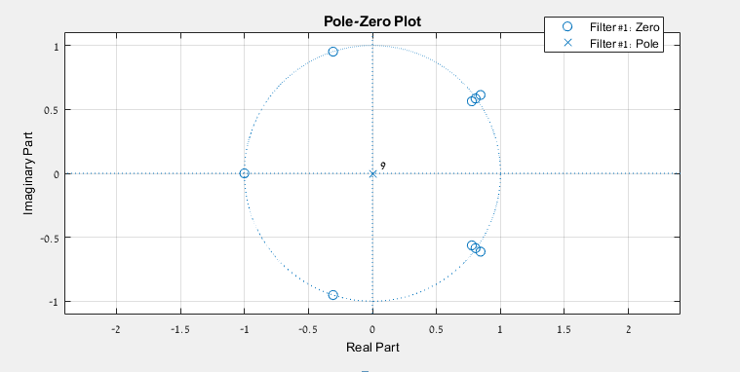

גרף 4.2- מפת קטבים ואפסים במישור Z של המסנן. ניתן לראות קוטב בראשית.

ב. סינון baseline wander הנובע מנשימות, שיעולים ותזוזת הגוף. לרוב קיים בתדרים נמוכים מ-0.5Hz. הסינון בוצע באמצעות מסנן FIR LPF.

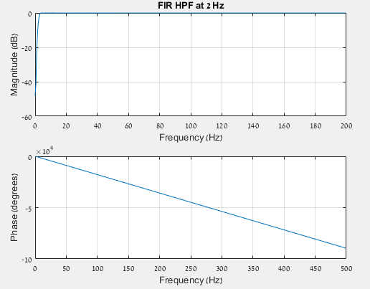

גרף 4.3 – תגובת התדר של מסנן Low Pass Filter

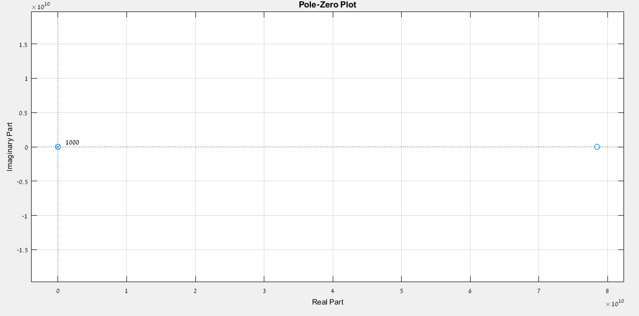

גרף 4.4 – מפת קטבים ואפסים במישור Z של המסנן מגרף 5.1

ג. סינון רעשים בתדרים גבוהים (spike's)

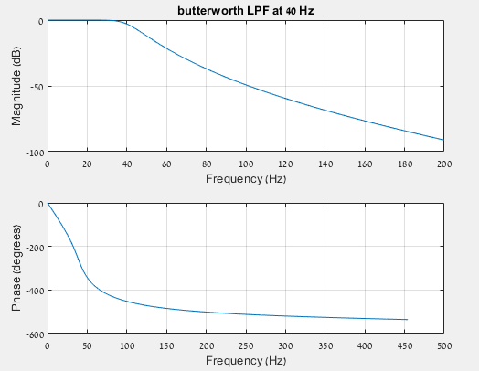

גרף 4.5 – מסנן butterworth מסוג LPF לסינון תדרים גבוהים. ניתן לראות שבטווח התדרים שהמסנן מעביר הפאזה שלו בקירוב לינארית

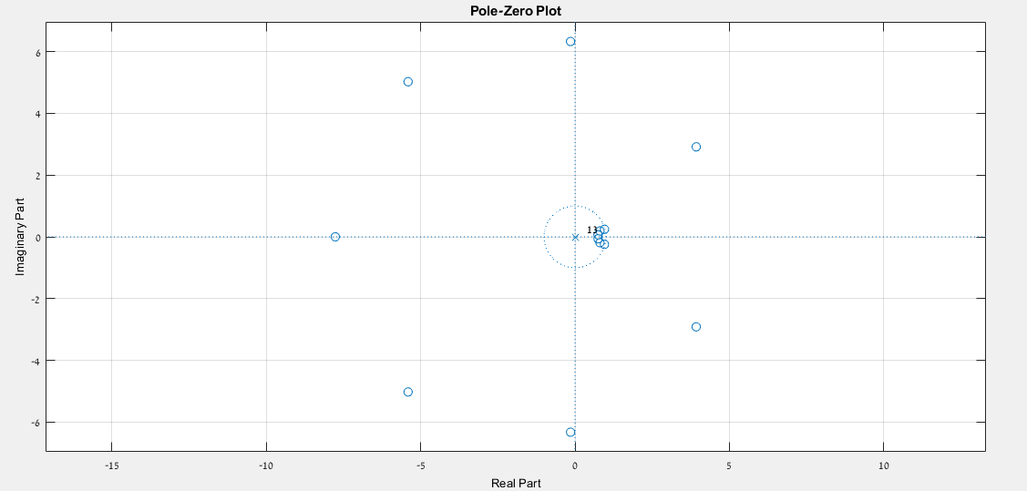

גרף 4.6 – מפת קטבים ואפסים במישור Z של המסנן מגרף 6.1

ֻ

3.2 לאחר העברת הסיגנל במסננים שפורטו בסעיף הקודם, קיבלנו את הסיגנל הנקי אותו יכולנו לנתח.

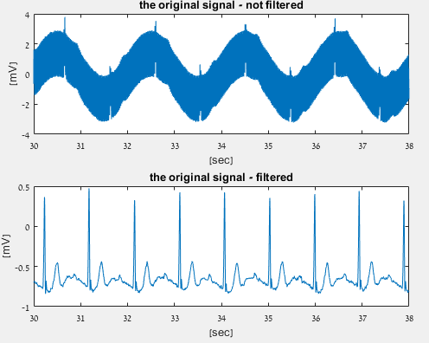

גרף 5- האות המקורי המורעש(למעלה) והאות המקורי לאחר סינון ונרמול (למטה) בין השנייה ה-30 לשנייה ה-38 של הדגימה

3.3

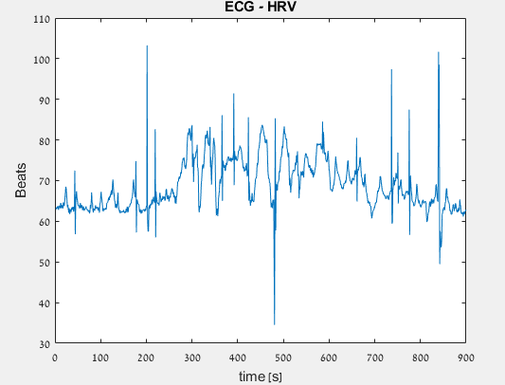

גרף 6- קצב הלב של הנבדק כפונקציה של הזמן למשך כל אורך ההקלטה